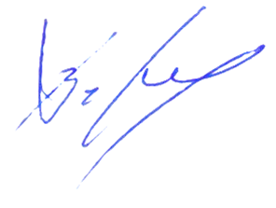
УТВЕРЖДАЮ
Декан факультета журналистики

Тулупов В.В.
1 декабря 2025 г.

Расписание экзаменов
зимней экзаменационной сессии 2025/2026 уч. г.
4 курс
Направление «Журналистика»

Дата | 1 подгруппа – 2 подгруппа
10.01.26  суббота | Консультация  Деловое общение  доц. Сандлер Л.Л.  123  12.00
12.01. 26
понедельник
13.01.26  вторник | Деловое общение  доц. Сандлер Л.Л.  116  14.00
14.01.26
среда
15.01. 26  четверг | Консультация  Культурный код в современной публицистике  Ст. преп. Лысякова Л.А.  123  14.00
16.01. 26
пятница
17.01. 26  суббота | Культурный код в современной публицистике  Ст. преп. Лысякова Л.А.  118  9.00
19.01.26 понедельник | Консультация  Основы современной радиодраматургии  Ст. преп. Гааг Н.А.  123  12.30
20.01.26 вторник
21.01.26
среда
22.01.26  четверг | Основы современной радиодраматургии  Ст. преп. Гааг Н.А.  117  14.00
23.01. 26
пятница
24.01.26
суббота
26.01.26 понедельник | Консультация  Психология журналистики  Преп., к.ф.н. Гребенкина А.Г.  123  13.00
27.01.26  вторник | Психология журналистики  Преп., к.ф.н. Гребенкина А.Г.  120  14.00
28.01.26
среда
29.01.26
четверг
30.01. 26  пятница | Консультация  Политическая и деловая журналистика  доц. Золотухин А.А.  доц. Черваков А.А.  123  14.00
31.01.26  суббота | Политическая и деловая журналистика  доц. Золотухин А.А.  доц.. Черваков А.А.  120  9.00
02.02.26 понедельник


Ответственный исполнитель -
зам. декана по учебной работе ____________________________ Е.М. Бебчук

